硫化物酸化吹气仪
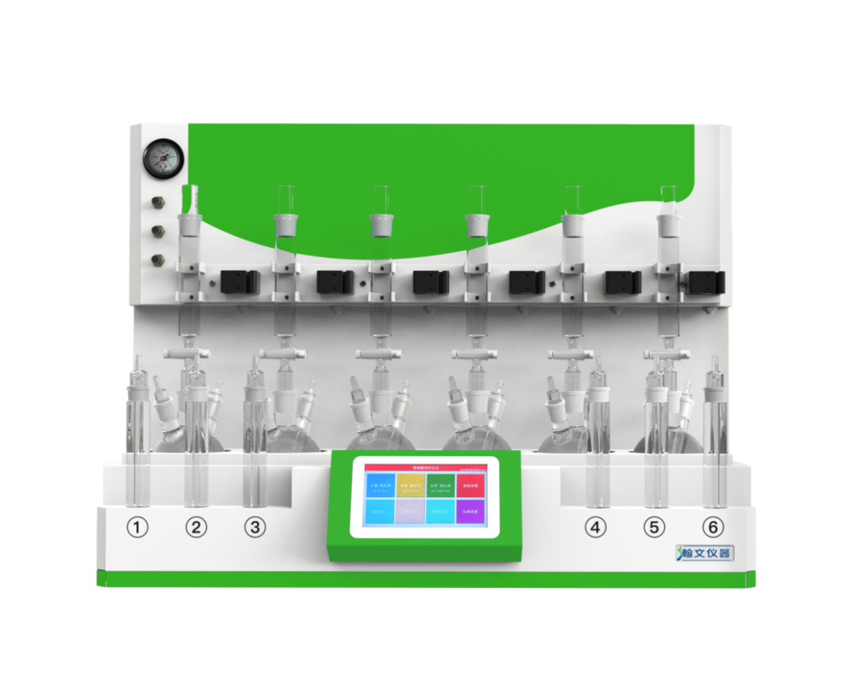
一、仪器用途
HWSS-6型硫化物酸化吹脱系统适用于环保、科研、水文、水利等单位的地表水、地下水、生活污水和工业废水中的硫化物进行酸化-吹气-吸收的前处理；土壤和沉积物中硫化物进行酸化-吹气-吸收的前处理。
二、适用标准：
《GB/T 16489-1996 水质硫化物的测定 亚甲基兰分光光度法》
《HJ/T 60-2000 水质硫化物的测定 碘量法》
《HJ 833-2017 土壤和沉积物 ;硫化物的测定 ;亚甲蓝分光光度法》
三、技术特点：
1.水浴加热系统：
1.1自动控制水浴系统：PID精准控温。
1.2加热功率: 2000W,加热快速且均匀。
1.3温度范围： 0-99℃，控温精度 ±1℃。
1.4自动加水、排水、防溢。
2.加酸方式
2.1垂直加酸、氮气吹脱、酸化吸收一体化设计。
2.2盐酸入口、气体进口、样品出口三口一体且相互独立，操作互不干扰。
2.3四氟旋塞，耐酸碱耐腐蚀。
2.4无需升降支架，稳定无漏气。
3.氮吹系统:
3.1采用进口传感器，阀调数显。
3.2六路单独控制，双安全阀设计，确保实验安全有效进行。
3.3流量调节范围：0-600ml/min，控制精度±2%。
3.4氮气恒定吹扫，根据国家标准，分流量分时段工作，可实现全自动流量切换，确保实验回收率高。
3.5气源时间可控制，到达时间，自动关闭气源。
3.6主机设有氮气源专用接口，系统带有过压保护。
4.操作系统
4.1智能微电脑，7寸彩色触摸屏。
4.2位于仪器正前方，可设置实验参数。
四、产品规格
样品通道： 1-6个
主机尺寸： 840mm*410mm*620mm
温度范围： 0-99
额定功率: 2000W
五、工作条件
供电电源： AC 220V，50Hz
环境温度： 10-35℃
环境湿度： ＜60%

售后服务承诺

免费安装调试培训
免费质保一年，终身维修
2小时电话响应，24小时现场解决
保证必要零配件供应，一律快递发货
主动回访机制，排除客户使用过程中的潜在问题

联系我们

服务热线：4006698911
企业邮箱：hanwenyiqi@163.com
企业官网：http://www.hanwenyiqi.com
办公地址：山东济南高新区创新谷晶格广场A-3座17层

